附件1
关于做好2015年普通高等教育专科升本科招生工作的通知
鲁教学字〔2014〕21号
各高等学校：
为做好2015年普通高等教育专科升本科（以下简称“专升本”）招生工作，现将有关事项通知如下：
一、招生计划
专升本招生学校、专业和招生人数由省教育厅依据教育部有关规定，根据招生院校办学基本情况，结合往年专升本招生计划安排下达，另文公布。
二、招生对象及报考条件
（一）招生对象
1.我省普通本专科院校（含高职院校）应届普通高等教育专科（高职）毕业生。
2.普通高等教育专科（高职）应届毕业生服义务兵役并于2014年退役，且具有山东省辖区户籍的退役士兵。
（二）报考条件
1.遵守中华人民共和国宪法及其他法律法规；
2.专科学习期间无记过及以上纪律处分和考试作弊行为；
3.身体健康；
4.专科阶段必须获得专科毕业证书。
三、报考专业限制
报考医学类专业专升本的考生，其专科阶段学习专业须为医学类或相关医学类。将来需要参加医师资格考试的考生，其专科阶段学习专业等条件需符合医师资格考试相关规定。其他专业招生不受考生所学专业的限制。
四、考试时间和内容
考试时间：2015年3月28日至29日。
考试内容：考试科目为4门，其中2门公共课，2门专业综合课。公共课为各类考生必考科目，其中1门为英语（公共外语课为俄语或日语的学生分别考俄语或日语；公共外语课为其他小语种和报考外语类专业的学生考大学语文），1门为计算机（报考计算机科学与技术专业的学生考高等数学）。
部分职业技能和操作技能要求较高的专业要安排进行技能测试。
五、录取规则
根据《山东省教育厅关于做好2014年普通高等教育专科升本科工作的通知》（鲁教高字〔2013〕19号），建立过程性考核与专升本考试成绩相结合的多元录取机制，由考生毕业学校提供考生的过程性考核结果，招生院校依据专升本考试成绩，参考过程性考核结果择优录取。各高职院校要建立过程性考核办法，严格考核程序，规范考核管理，确保考核结果客观、公正、可信、可用。各招生院校要研究制定过程性评价的使用方法，并通过招生章程提前向社会公布。
过程性考核的主要内容：
1.思想品德情况：包括专科学习期间遵守国家法律法规、校纪校规、社会公德的情况，参加学校或班级组织的思想教育活动、政治学习和社会公益活动的情况及其他体现学生思想品德的情况等；
2．学习情况：包括按专科学习期间必修课和规定学分内应修选修课的学习情况等（含初次考试成绩情况和补考成绩情况）；
3.参加社会实践活动、全国及全省职业院校技能大赛和获得技能证书的情况等；
4.身体健康状况；
5.其他体现学生特长和全面发展方面的情况。
在校学习期间有下列情况之一的，将被认定过程性考核不合格：
1.因触犯国家法律法规，受到过司法机关刑事处罚或治安管理处罚的；
2.因考试作弊或其他违反学校规章制度的行为，受到过学校记过以上处分的；或受到学校警告、严重警告处分尚未解除的；
3.有4门及以上课程（含必修课和规定学分内的应修选修课，下同）初次考试不及格的；或有1至3门课程初次考试不及格，经一次补考仍有1门及以上课程不及格的。
为保证录取质量，设定总成绩最低录取分数线，且分专业录取人数不超过报考人数的50%。达到最低录取分数线者，根据考生类别和志愿分专业从高分到低分择优录取。
对退役士兵实行单列计划、单独划线，按不低于报考总人数30%的比例单独录取。
录取过程中将根据考生成绩、报考人数及招生计划等情况，适当调整分专业招生计划。
六、组织实施
（一）专升本报名、考试、命题、评卷及录取等工作由山东省教育招生考试院负责组织实施，各市招生考试机构和有关高等学校根据各自任务分工做好相关工作。从2016年起，探索扩大高校参与程度和高校招生自主权，考生毕业学校提供过程性评价电子档案数据，由招生院校认真审阅考生电子档案并在一定的投档比例内择优录取考生。
（二）专升本招生考试工作涉及广大考生的切身利益，要坚持标准，严格程序，确保选拔工作公开、公平、公正。要接受社会监督，严禁任何单位或个人弄虚作假，以权谋私。对徇私舞弊、违规操作等行为要严肃查处。考生作弊者，一经发现，已录取者取消录取资格，已取得学籍者取消学籍，并追究相关人员责任。
（三）各招生院校要根据《山东省教育厅关于做好2014年度普通高校招生章程制订和备案工作的通知》（鲁教学字〔2014〕5号）的有关要求，专门制订专升本招生章程，并于2015年2月底前报省教育厅学生处审核，审核通过后向社会公布。经省教育厅审核的招生章程作为专升本录取的依据，未经同意不得擅自更改。
（四）各招生院校要按照应用型人才的培养目标，加强实践教学工作，创新人才培养模式，制定专门的人才培养方案和教学计划，达到培养复合型、应用型人才的培养目的。要不断完善办学条件，切实加强教学管理，积极探索专升本教育教学规律，提高人才培养质量，促进我省高等教育的改革与发展。
七、相关政策
（一）被录取的专升本学生持录取通知书、准考证、专科毕业证等按规定时间到录取学校报到，办理入学手续。未能获得专科毕业证书的，不得报到入学，由录取学校取消其入学资格。录取学校应在学生报到后3个月内，按照有关规定对学生进行复查，复查合格者予以注册，取得学籍。复查不合格者，不予学籍注册，由学校负责清退，并负责善后事宜。学生在校学习期间，学籍管理按照《普通高等学校学生管理规定》执行。
（二）专升本学生的修业年限一般为2至4年。学生按教学计划修完规定课程，成绩合格，由学校颁发普通高等教育本科毕业证书。专升本学生毕业证书的内容须填写“在本校专科起点××专业本科学习”，学习时间按进入本科阶段学习的实际时间填写。符合学士学位授予条件的授予相应学位。
（三）专升本学生的学费标准与普通本科相应专业学费标准相同。

山东省教育厅

2014年12月12日

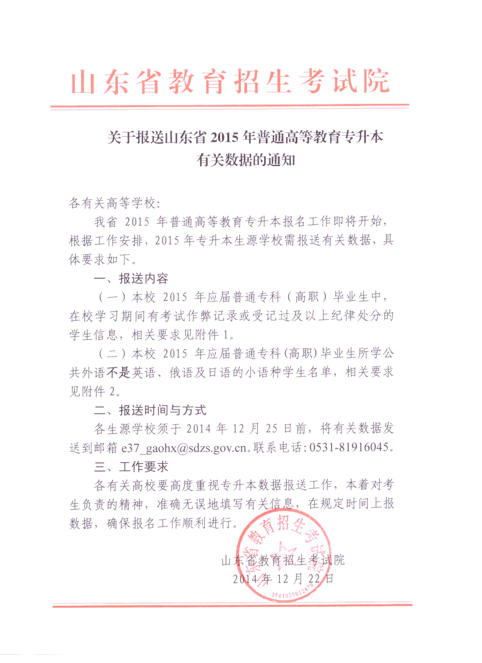
附件2
附件1
考试作弊及纪律处分信息格式
格式为DBF,字段要求如下：
编号 | 字段含义 | 字段名称 | 类型 | 长度 | 备注
1 | 学号 | Xh | C | 18 | 长度为18位以内，应届毕业生必须填电子注册学号
2 | 考生号 | Ksh | C | 15 | 考生高考考号
3 | 姓名 | Xm | C | 16 | 汉字
4 | 性别 | Xb | C | 2 | 汉字（男或女）
5 | 身份证号码 | Sfzh | C | 18
6 | 毕业学校代码 | Byxxdm | C | 5
7 | 毕业学校名称 | Byxxmc | C | 60 | 汉字，规范化全称
8 | 毕业专业 | Byzy | C | 48 | 汉字，规范化全称
9 | 考试作弊 | Kszb | C | 2 | 填写：“有”或“无”
10 | 考试作弊备注 | Kszbbz | C | 254 | 如果考生作弊，必须填写什么时间什么考试作弊
11 | 纪律处分 | jlcf | C | 2 | 填写：“有”或“无”
12 | 纪律处分备注 | jlcfbz | C | 254 | 如果考生有记过及以上纪律处分，必须填写什么时间什么处分

附件2
小语种考生信息格式

格式为DBF,字段要求如下：
编号 | 字段含义 | 字段名称 | 类型 | 长度 | 备注
1 | 学号 | Xh | C | 18 | 长度为18位以内，应届毕业生必须填电子注册学号
2 | 考生号 | Ksh | C | 15 | 考生高考考号
3 | 姓名 | Xm | C | 16 | 汉字
4 | 性别 | Xb | C | 2 | 汉字（男或女）
5 | 身份证号码 | Sfzh | C | 18
6 | 毕业学校代码 | Byxxdm | C | 5
7 | 毕业学校名称 | Byxxmc | C | 60 | 汉字，规范化全称
8 | 毕业专业 | Byzy | C | 48 | 汉字，规范化全称
9 | 外语语种代码 | Wyyzdm | C | 1 | 德语1，法语2，西班牙3，其他4

